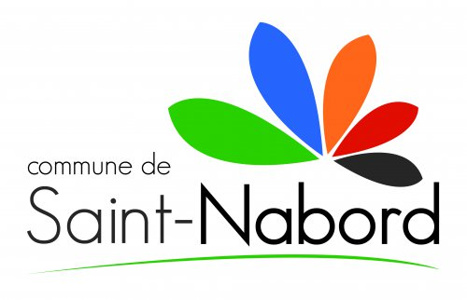

Dossier Subvention
exercice 2021

Demande de subvention municipale à diverses associations ou sociétés
Date de réception du dossier
(réservé à l’Administration)

première demande de subvention renouvellement
Nom de
l’Association
(en lettres capitales)

Montant de la subvention sollicitée auprès de la Ville de SAINT NABORD :

euros

Demande de subvention :
pour le fonctionnement général de l’association euros

pour une manifestation à caractère exceptionnel euros

Présentation de l’association
Objet Officiel de l’association :
(d’après insertion au J.O.)

Adresse du Siège Social :

Adresse de correspondance
(si différente) :

Membres du BUREAU  de l’Association : | Elu par le Conseil d’Administration en date du :
Président(e) | NOM Prénom :  Adresse :  Téléphone :  Mail :
Trésorier(e) | NOM Prénom :  Adresse :  Téléphone :  Mail :
Secrétaire | NOM Prénom :  Adresse :  Téléphone :  Mail :
No SIREN : | No SIRET :
Pour les associations  loi 1901 : | Numéro de Préfecture :  Date et lieu de la création :

Vie de l’Association
Date de la dernière Assemblée Générale :
Nombre d’adhérents adultes :

Nombre d’adhérents – 18 ans :

Nombre de licenciés adultes :

Nombre de licenciés – 18 ans :

MONTANT de la Subvention Municipale reçue N-1 :

Fonctionnement :

Exceptionnelle :

MONTANT des autres subventions perçues

Département :
Région :
Autres :

- Joindre à la demande de subvention, le relevé officiel des licences de la saison en cours, établi par la Fédération délégataire

- Joindre à la demande de subvention, le tableau des adhérents par commune. Tableau en fin de dossier

- Joindre à la demande de subvention, le calendrier officiel concernant l’équipe première ou les compétiteurs

Activités ou manifestations mises en place au cours de l’année écoulée :

⇒

⇒

⇒

⇒

Présentation des projets pour 2021 :
⇒

⇒

⇒

⇒
Pour toute demande, remplir le tableau des effectifs (document joint)

Votre association est-elle reconnue d’utilité publique ? | oui non
Si, oui, date de publication au journal officiel :
Votre association dispose-t-elle d’un commissaire aux comptes : | oui non
Si oui, merci de préciser ses coordonnées :

Coordonnées bancaires de l’association - RIB à agrafer

+ Relevés Bancaires arrêtés au 01er janvier 2021 à joindre au dossier

DECLARATION sur l’HONNEUR
Cette fiche doit obligatoirement être remplie pour toute demande (initiale ou renouvellement) quel que soit le montant de la subvention sollicitée. Si le signataire n’est pas le représentant légal de
l’association, joindre le pouvoir lui permettant d’engager celle-ci.

Je soussigné (e), (nom et prénom)
Représentant(e) légal(e) de l’association
- Atteste sur l’honneur exact et sincère l’ensemble des informations données dans le présent dossier de demande de subvention, et notamment la mention de l’ensemble des demandes de subventions introduites auprès d’autres financeurs publics, ainsi que l’approbation du budget par les instances statutaires,
- certifie que l’association est régulièrement déclarée,
- certifie que l’association est en règle au regard de l’ensemble des déclarations sociales et fiscales ainsi que des cotisations et paiements correspondants,
Fait, le : à :

Signature

Attention
Toute fausse déclaration est passible de peines d’emprisonnement et d’amendes prévues par les articles 441-6 et 441-7 du code pénal. Le droit d’accès aux informations prévues par la loi n°78-17 du 06 janvier 1978 relative à l’informatique, aux fichiers et aux libertés, s’exerce auprès du service ou de l’établissement auprès duquel vous avez déposé votre dossier.

 | Tableau de répartition des adhérents par Commune
Communes | Adhérents de moins de 18 ans | Adhérents de plus de 18 ans
REMIREMONT
DOMMARTIN LES REMIREMONT
ELOYES
SAINT ETIENNE LES REMIREMONT
SAINT NABORD
VECOUX
SAINT AME
PLOMBIERES
LE GIRMONT
LE VAL D'AJOL
Autres Communes
Total

